【參考附件－講者介紹】
系列演講主持人 | 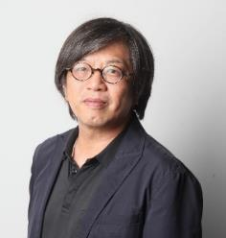  ©龔書章提供 | 龔書章（陽明交通大學建築研究所教授）  1986 畢業於台灣東海大學建築系，1992 及 1993 年分別獲得美國哈佛大學建築碩士以及設計碩士雙學位。現為國立陽明交通大學建築研究所教授，榮獲2007 年第八屆中華民國傑出建築師、以及2020年第24屆「台北文化獎」得獎人。  30年來長期關注城市及文化間的跨域發展，專精於建築和城市設計以及建築歷史理論和評論，積極投入各項文化藝術領域的跨界展覽、會議和演講；並曾擔任德國 Red Dot Award、iF Award以及日本Good Design Award等國際設計大獎專業評審。
8/5（六） 系列演講一：啟蒙與覺醒
主題一演講者 | 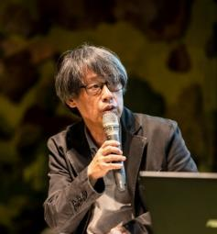  ©郭文亮提供 | 郭文亮（建築學者）  曾經留學英、美，在柏克萊加州大學取得建築碩士學位；東海大學建築系退休專任副教授，曾經擔任東海建築系大學部、研究所設計組學程召集人，以及「臺灣建築獎」與「宜蘭厝」評審。專長為設計教學與建築史論；目前研究專注於建構一套含括台灣及東亞之近代建築史論架構；著作散見台灣各建築期刊。
主題一演講者 | 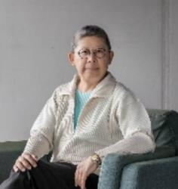  ©褚瑞基提供 | 褚瑞基（銘傳大學建築系專任副教授、建築評論家）  畢業於以建築歷史以及理論教育著稱的賓州大學建築系。返台後任教於銘傳大學建築系，並於多所建築學校教授建築史以及建築理論。他同時關注城市設計、公共藝術、城鄉發展以及社區營造。他著有許多有關建築思維、設計理論的書籍，也進行許多公共藝術計畫以及藝術介入社區的活動及展演。
主題一與談  人 | 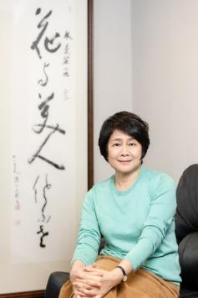  ©林曼麗提供 | 林曼麗（臺北教育大學藝術與造形設計學系名譽教授）  日本國立東京大學教育學博士。曾任臺北市立美術館館長、第三、八、九屆財團法人國家文化藝術基金會董事長及國立故宮博物院院長等職，領導眾團隊策畫執行臺灣美術追尋與策展、推動企業藝文參與。深度參與臺南市立美術館等臺灣各地美術館籌建專案，持續在整合實務與理論、軟體與硬體的軸線上扶引各界探究博物館／美術館與文化交流事業之時代性與可能性。2011年至今投入國立臺北教育大學北師美術館之創立與營運，在「新形態美術館」的理念下策畫多項跨領域與實驗性的展演計畫、推動具開創性之國際文化交流活動。
主題一與談  人 | 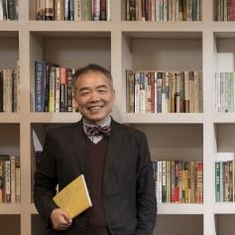  ©曾成德提供 | 曾成德（陽明交通大學終身講座教授）  哈佛大學設計學院建築碩士，台灣陽明交通大學終身講座教授，跨領域設計中心主持人，教育部美感與設計課程創新計畫主持人。  曾成德是一個投入實踐的教育者。返國後於1999 年獲選為台灣最具潛力建築師之一，建築作品曾連續獲得第一屆（2007）與第二屆（2009）台灣建築住宅獎殊榮，並帶領交大生師團隊於歐洲盃綠建築大賽以蘭花屋（2014）、老城青創基地（2018）、台灣厝（2022）等屢次獲得建築、都市設計、創新、能源效應等大獎。2016年代表台灣參加威尼斯雙年展。曾成德的建築理念在於力行教育、專業，與社會實踐，追求創新、永續與卓越。法國政府授與曾成德「藝術與文學騎士」勳位，砥礪他對於建築、文化與社會的持續投入。
8/6（日） 系列演講二：衝撞與反叛
主題二演講者 | 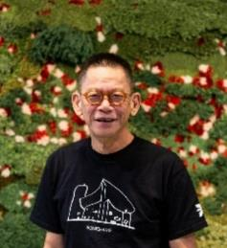  ©王增榮提供 | 王增榮（比格達工作室主持人）  比格達工作室主持人、知名建築評論學者、建築策展人，也是許多人口中的「大王老師」。成功大學建築研究所碩士，曾擔任漢光建築師事務所《建築師》編輯、《台灣建築報導》總編輯，及臺北科技大學建築與都市設計研究所和建築系講師。2012年成立比格達工作室，以建築策展、展場設計、建築旅行、建築講學等非建築事務所業務為主要工作，如建築之旅、建築策展、展場設計、公共藝術等。
主題二演講者 | 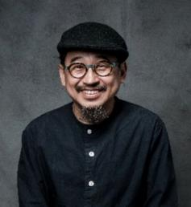  ©詹偉雄提供 | 詹偉雄（文化評論人）  1961年生於台中縣豐原鎮，台大新聞研究所碩士。曾任財經記者、廣告創意總監、參與博客來網路書店創辦，參與《數位時代》、《Shopping Design》、《短篇小說》等雜誌創辦。著有《美學的經濟》，《球手之美學》等書，目前主編臉譜出版世界山岳文學選輯，擔任公視《群山之島》行腳節目製作人，兼及文化與社會變遷研究、旅行、寫作。
主題二與談  人 | 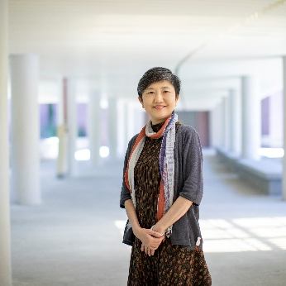  ©李玉玲提供 | 李玉玲（高雄市立美術館前館長）  1986畢業於國立台灣大學外國語言學系，1992年獲日本上智大學比較文化學系碩士。2000年獲傅爾布萊特獎助金前往美國，2012年獲美國紐約大學美術學院現、當代藝術史暨建築史博士學位。  曾任台北市立美術館展覽組組長、國際公共事務小組召集人、台新藝術基金會藝術總監等職。對促動台灣當代藝術與全球美術機構對話、交流抱持強大熱情。  2016年加入高雄市立美術館，與全體館員共同努力，以7年時間完成高美館的「蛻變、新生」，從硬體改造到軟體策展，提出「大南方- South Plus」和「泛、南、島」等強調「文化差異、平等對話」的有機性論述，重新定位高美館在台灣現、當代美術館的位置。館長任內期間，透過多元化的國際特展策劃及藝術平權的普世價值，帶動企業藝文參與，並在文化部前瞻計畫及高市府支持下，共同規劃全新型態的「內惟藝術中心」，並於2022年11月開始營運。
主題二與談  人 | 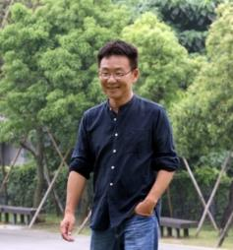  ©黃聲遠提供 | 黃聲遠 （田中央工作群 建築師）  1963年生於台北，東海建築學士，耶魯建築碩士。1993年回台，1994年定居宜蘭，漸漸發展出田中央聯合建築師事務所＋田中央工作群。深耕二十多年，以堅定的腳步啟發一波又一波年輕建築師與土地及時間做朋友。其高度在地性的思想及原創語彙，默默形塑出空間自由的樣貌，並漸漸於國際引起共嗚。  2015年日本Gallery Ma邀展並出版，兩年後成為第一位獲頒吉阪隆正文化賞的外國人也是第一組建築師團隊。近年連續受邀至歐洲8國巡迴展，2018獲台灣國家文藝獎及第三屆總統創新獎肯定。2021受大會邀請以台灣藝術家的正式身分，於威尼斯雙年展主展館軍火庫展出。
8/26（六） 系列演講三：理想與夢想
主題三演講者 | 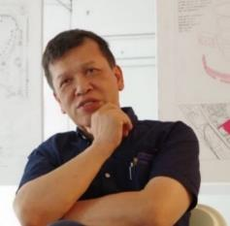  ©吳光庭提供 | 吳光庭（清華大學通識教育中心教授）  美國密西根大學建築碩士，曾任台北市立美術館館長、國立成功大學建築系主任，國立成功大學建築系教授，現為國立清華大學通識教育中心教授。其長期參與台灣的建築媒體且有所貢獻，同時也是一位長期關注台灣建築及城市發展的著名學者。專長以建築置於城市及歷史發展涵構的論述，不僅聯結了國際發展趨勢也影響了新一代建築專業領域的思維，目前持續鑽研於臺灣當代建築及都市空間議題。
主題三演講者 | 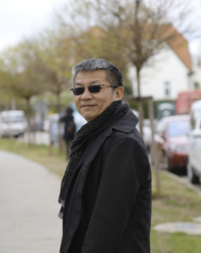  ©王俊雄提供 | 王俊雄（實踐大學建築設計學系主任）  現任實踐大學建築設計學系主任，亦為《實構築a+tec》季刊總編輯、建築評論家、策展人。專注於建築的現代性呈現與意識形態解構，從設計技術的發展連結其社會文化根源進行探險。長期與理念相近的國内外策展人以及營造職人、營建家、建築家、藝術家合作，並組織團體，亦曾参與多項公共空間的規劃與顧問工作，希望從中尋求身為公民的意義以及從僵化制度中產出自由與美感的可能。
主題三與談  人 | 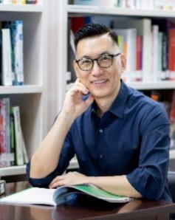  ©王俊傑提供 | 王俊傑（臺北市立美術館館長）  現任臺北市立美術館館長，國立臺北藝術大學新媒體藝術學系教授。1984年開始錄像藝術創作，為臺灣新媒體藝術發展的開創者之一。重要國際邀展包括：《威尼斯雙年展》、《台北雙年展》、《亞太當代藝術三年展》、《歐洲媒體藝術節》、《柏林超媒體藝術節》等。重要獨立策展包括：《台北雙年展：（限制級）瑜珈》（2006）、《再基地：當實驗成為態度》（2018）、《狂八〇：跨領域靈光出現的時代》（2023）等。
主題三與談  人 | 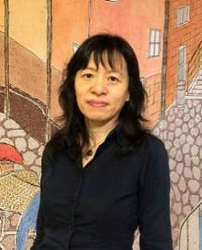  ©殷寶寧提供 | 殷寶寧（臺灣藝術大學藝術管理與文化政策研究所所長）  生於臺北，為國立臺灣大學建築與城鄉研究所博士。現職為國立臺灣藝術大學藝術管理與文化政策研究所教授兼所長，專長領域包含建築與文化研究、文化資產與博物館、性別研究等。曾任職於教育部，參與921震災校園重建工作；亦參與創設歷史資源經理學會、建築改革社、現代建築學會、文化資產學會、臺灣老城水岸文化協會等民間專業社團。  曾任中華民國文化研究學會理事長，現任臺灣老城水岸文化協會理事長。  近年出版專書包含：《性別與設計：建築與女性主義的邂逅》、《淡水文化地景重構與博物館的誕生》、《現代性的魅惑：修澤蘭與她的時代》、《我城故事：大稻埕街區生活書寫》，《知識展示重構：博物館建築空間與觀眾經驗》，並主編專書《藝術管理與文化政策導論》。
9/2（六） 系列演講四：解嚴世代之於我
主題四演講者 | 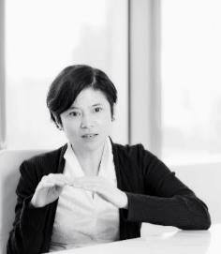  ©林芳慧提供 | 林芳慧（AECOM 全球建築與人居環境營運總監）  美國紐約州註冊建築師，普林斯頓大學土木工程系學士與美國哈佛大學建築研究所碩士。現任AECOM全球建築與人居環境營運總監、中華民國都市設計學會理事，曾任教於台灣各大建築系，擁有20年的城市設計、建築設計、工程管理以及跨領域與國際團隊合作的大型建築工程的專業管理經驗。
主題四演講者 | 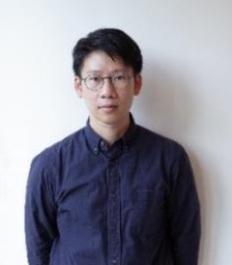  ©吳耀庭提供 | 吳耀庭（實踐大學建築設計學系專任講師）  同步在創作、教育、研究的建築工作者。  實踐大學建築設計學系專任講師、臺北科技大學建築系兼任講師、瑞士聯邦理工學院(ETHZ)都市設計碩士。專業領域為建築設計、現代建築史、都市邊緣與非正規場域調查。近年以「知識的流動性、公共化與可操作化」和「可切換與重疊的分類系統」為理念、探索建築史脈絡，在2016年創設《現場的建築史》資料庫；亦在2020年發起《建築圖書實驗所》圖書室。
主題四與談  人 | 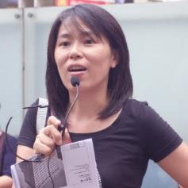  ©許麗玉提供 | 許麗玉（澤木設計有限公司負責人）  1973年生於台北，1997年完成中原大學建築系學士、2003年完成美國耶魯大學建築碩士、2016年完成臺灣大學建築與城鄉研究所博士。曾任台灣女建築家學會創會理事長，現為澤木設計有限公司負責人、國立陽明交通大學建築研究所兼任副教授。同時從事建築設計、教育、研究與書寫，致力所學所思的普通生活於城市建築與教學，是一位非典型的建築實踐者。於2020年出版學術著作《末年：戰後台灣現代建築與移植現代性》。
主題四與談  人 | 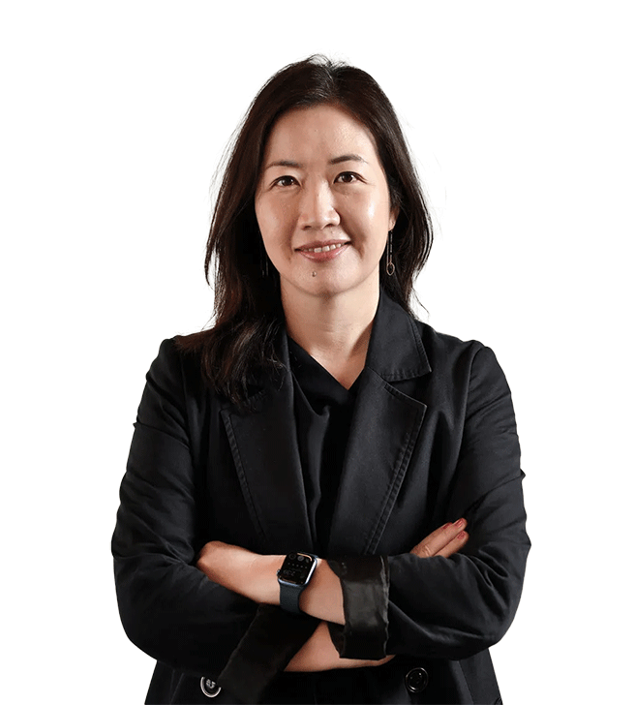  ©林家如提供 | 林家如（OMA臺灣總監／建築師）  現任OMA臺灣總監，美國紐約州和中華民國註冊建築師。於淡江建築系畢業後赴美求學，取得美國哥倫比亞大學建築碩士，同時也是陽明交通大學建研所和淡江建築系兼任專技副教授、臺灣女建築家學會現任理事長。關注都市設計，建築教育，執業環境改善，建築性別平權等議題，並長期活躍於建築學術領域相關之演講、評圖、策展、論壇，評論寫作和國際研討活動。

